2018年南昌市中小学岗位教师招聘面试试题

学段 | 初中 | 学科 | 物理 | 命题时间 | 2018年7 月 16日
命题内容
面试试题一：八年级下第七章力第一节力
面试试题二：八年级下第十章浮力第一节浮力
面试试题三八年级下第十二章简单机械第二节滑轮
面试试题四：九年级第十五章电流和电路第一节两种电荷

附页：面试试题一
考生注意：
1.面试形式：说课；
2.面试时间：20分钟；
3.面试试题：请针对所附教材中第 1 课时教学内容说课。
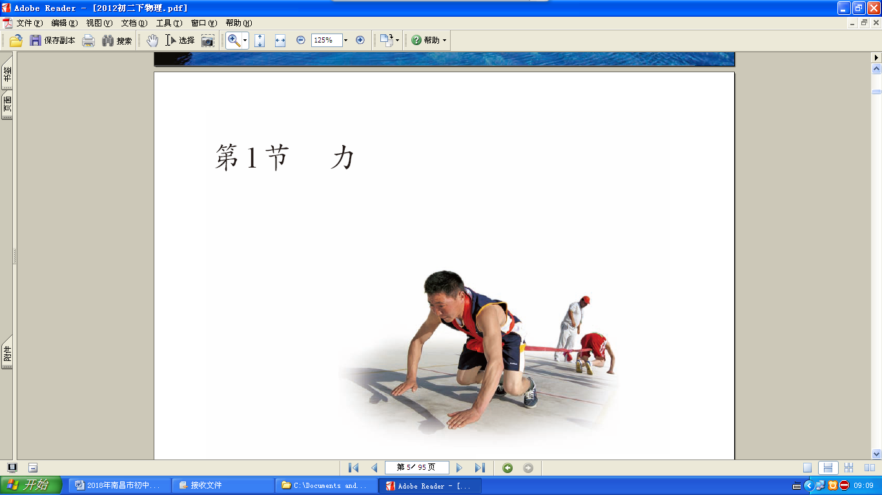

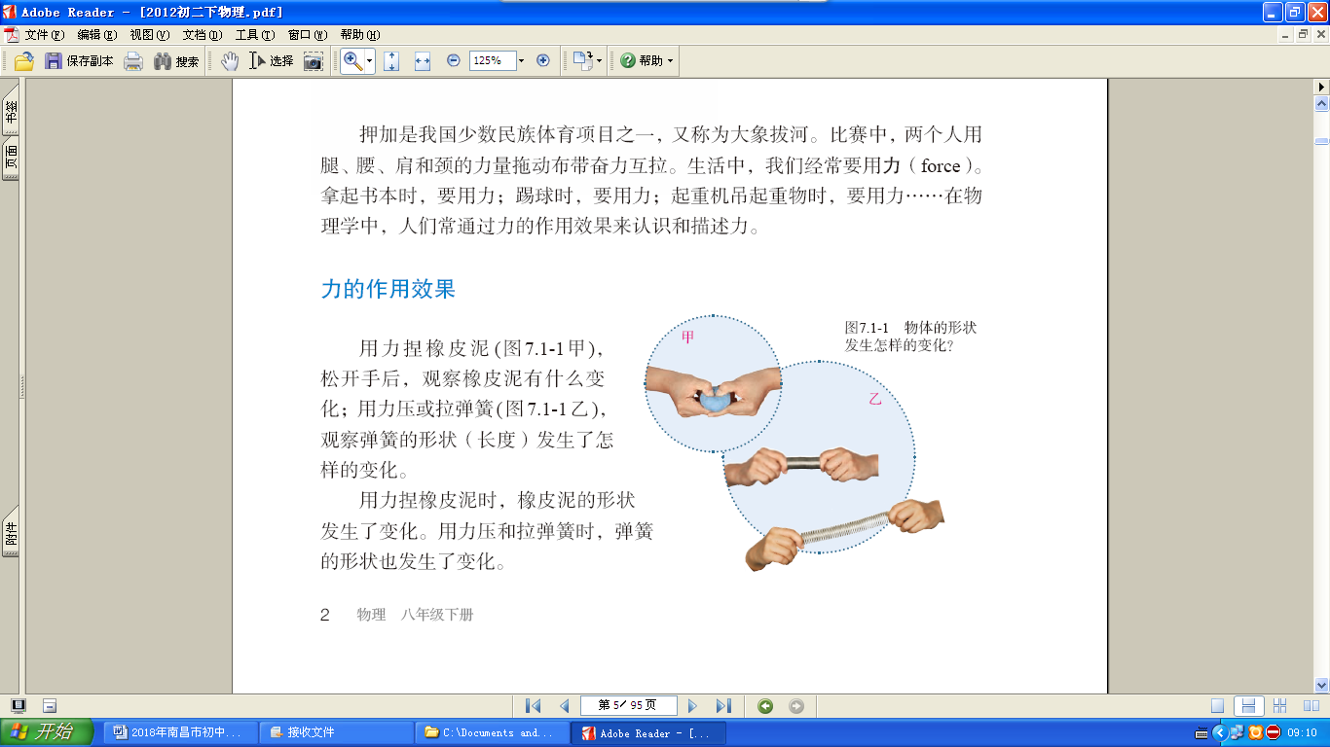

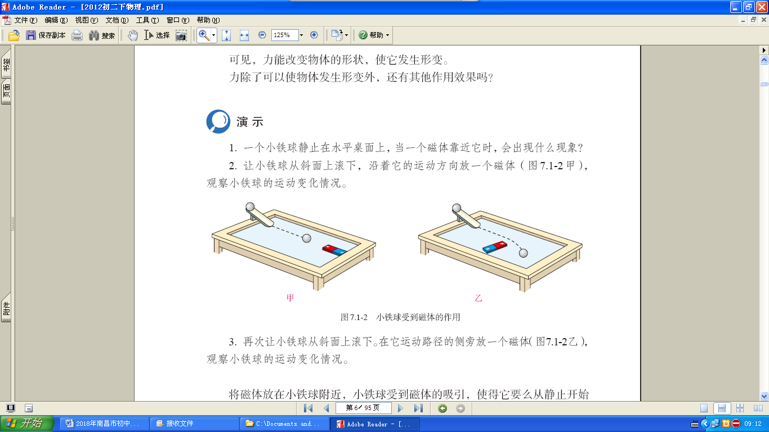

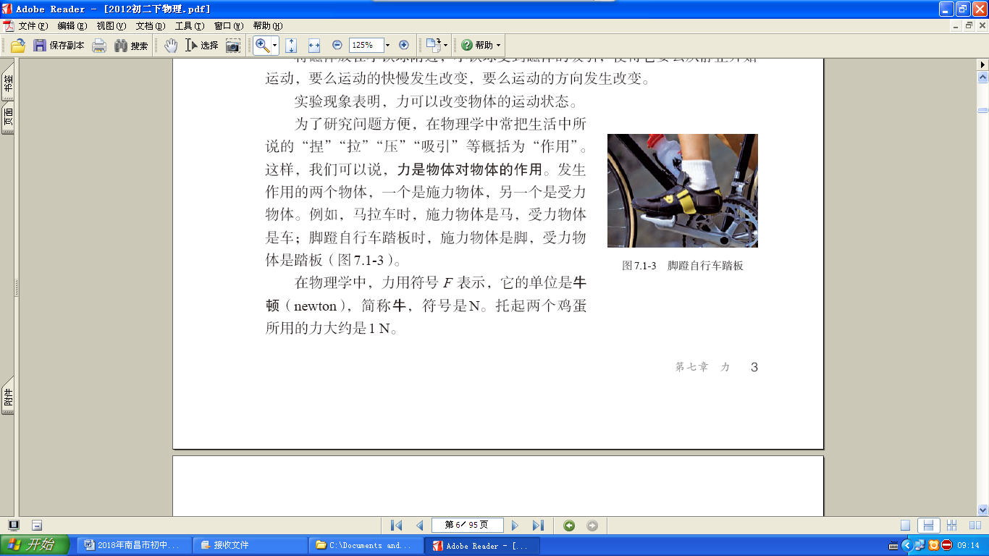

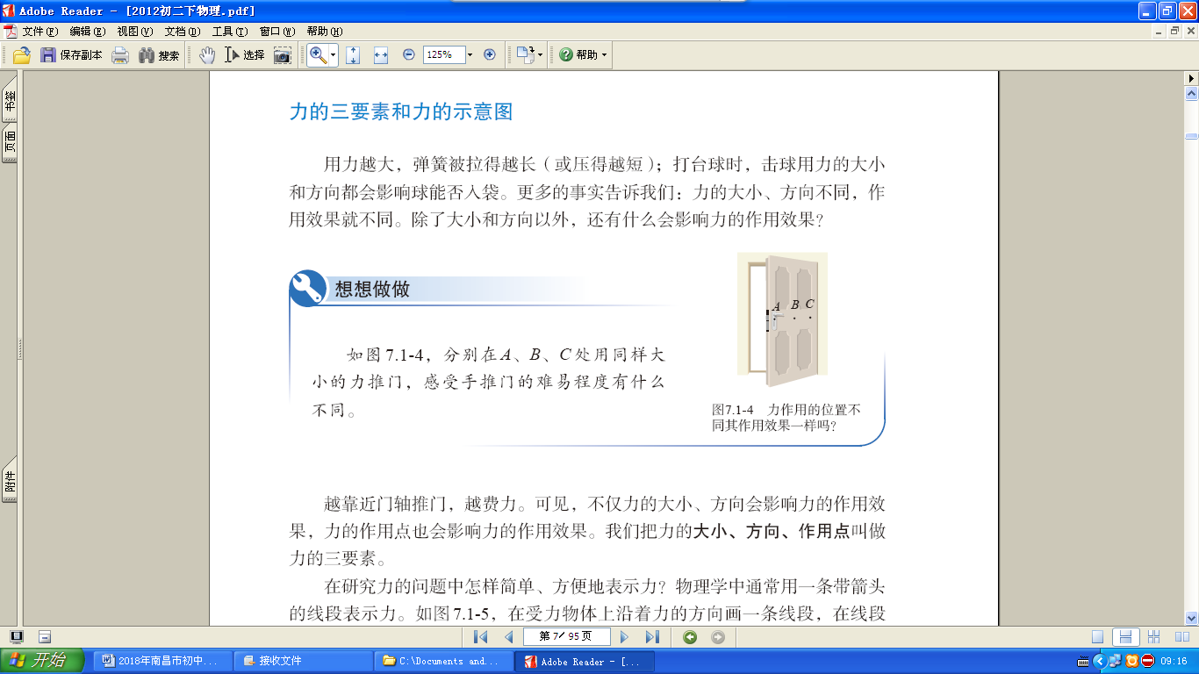

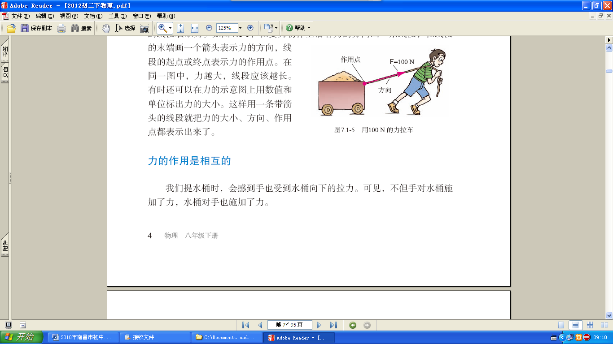

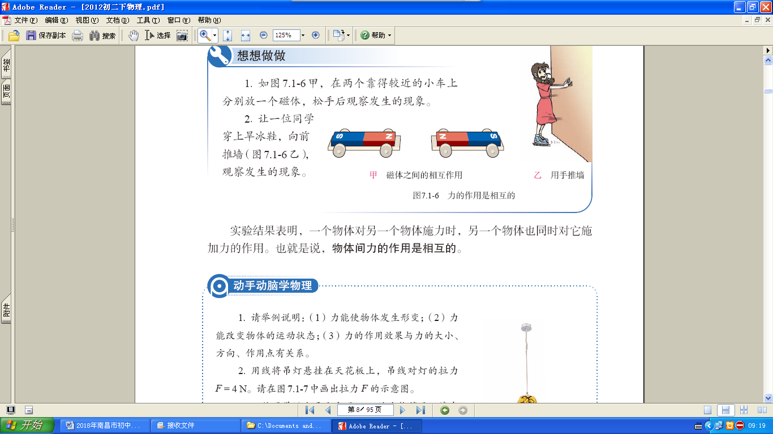

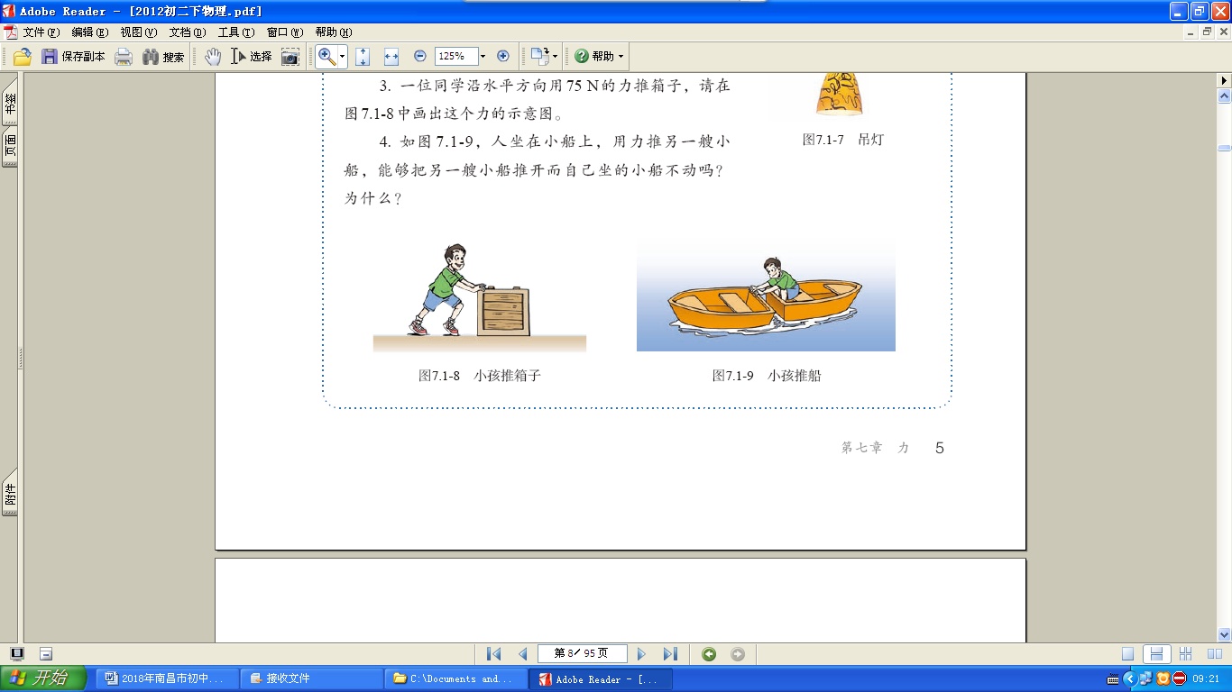

面试试题二
考生注意：
1.面试形式：说课；
2.面试时间：20分钟；
3.面试试题：请针对所附教材中第 1 课时教学内容说课。
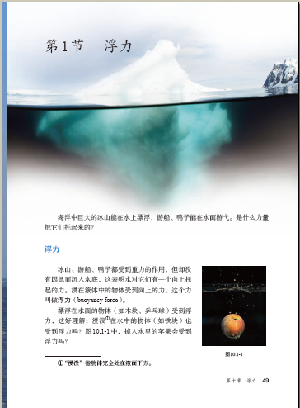

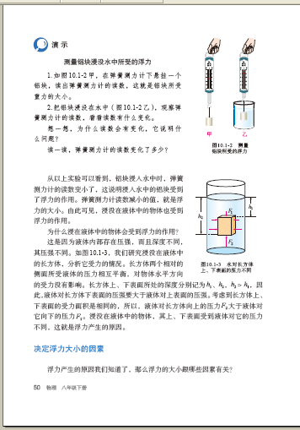

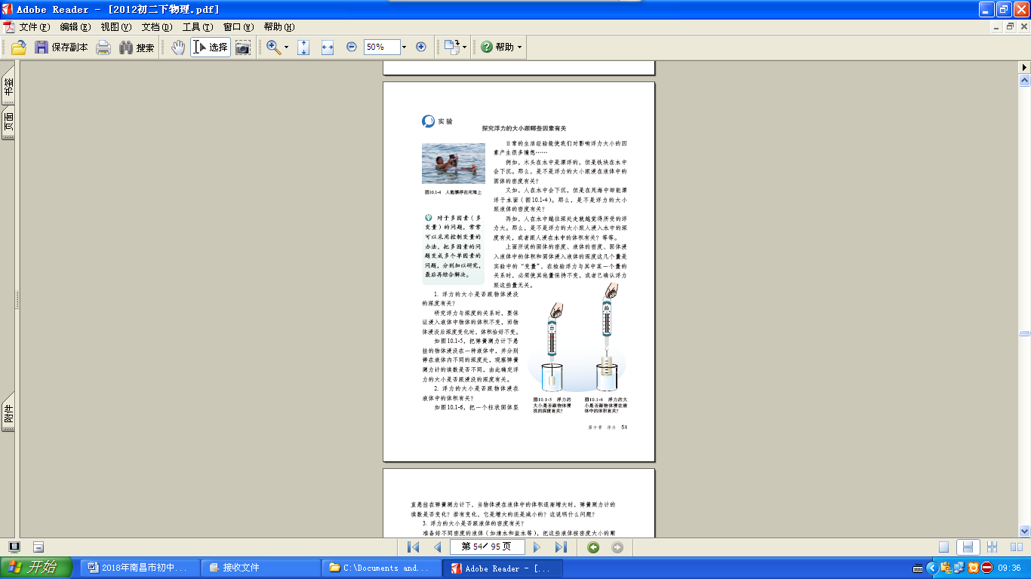

、

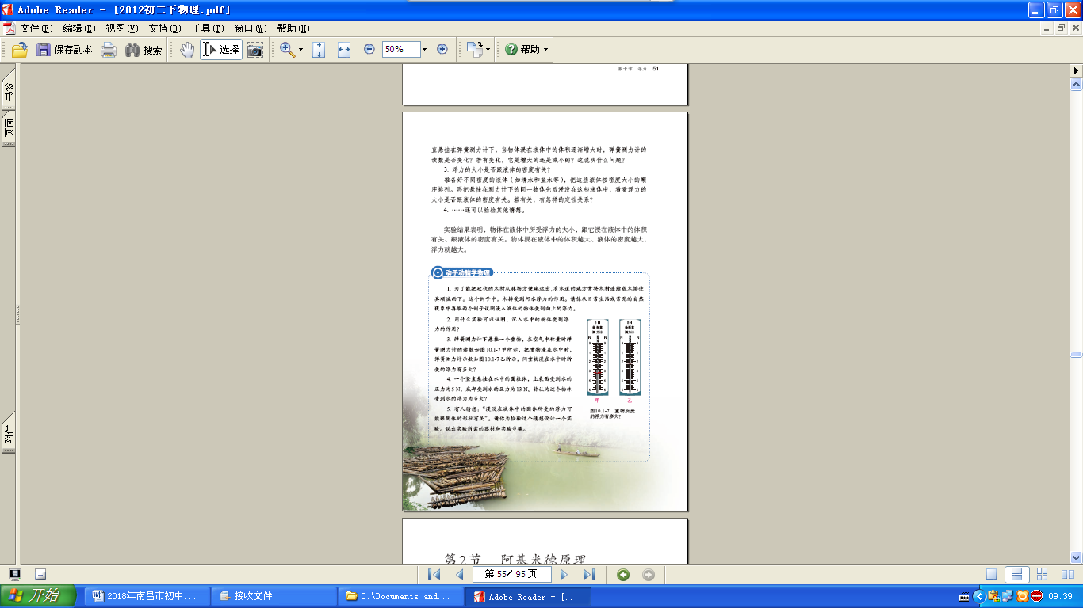

面试试题三
考生注意：
1.面试形式：说课；
2.面试时间：20分钟；
3.面试试题：请针对所附教材中第 1 课时教学内容说课。

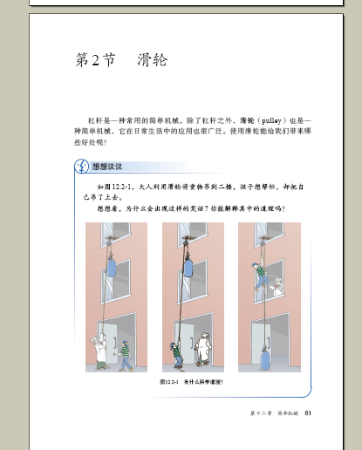

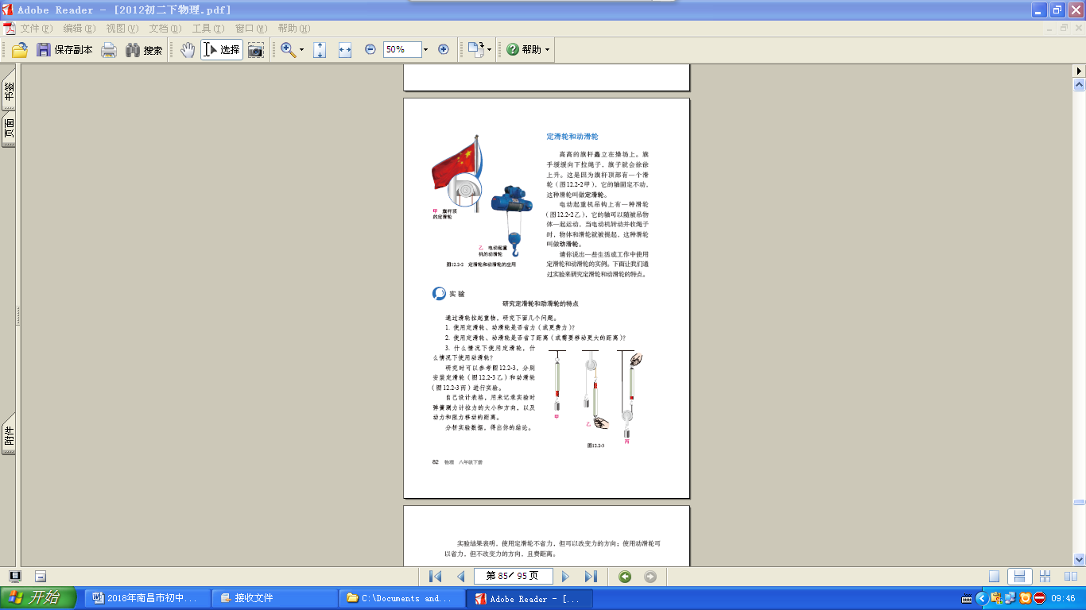

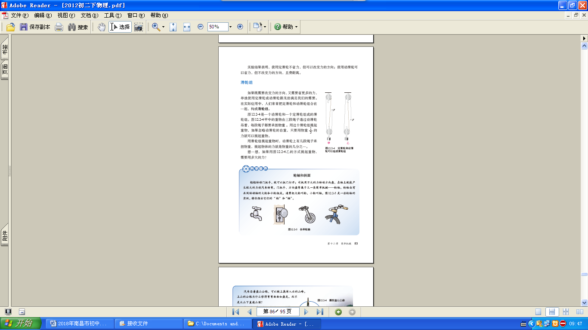

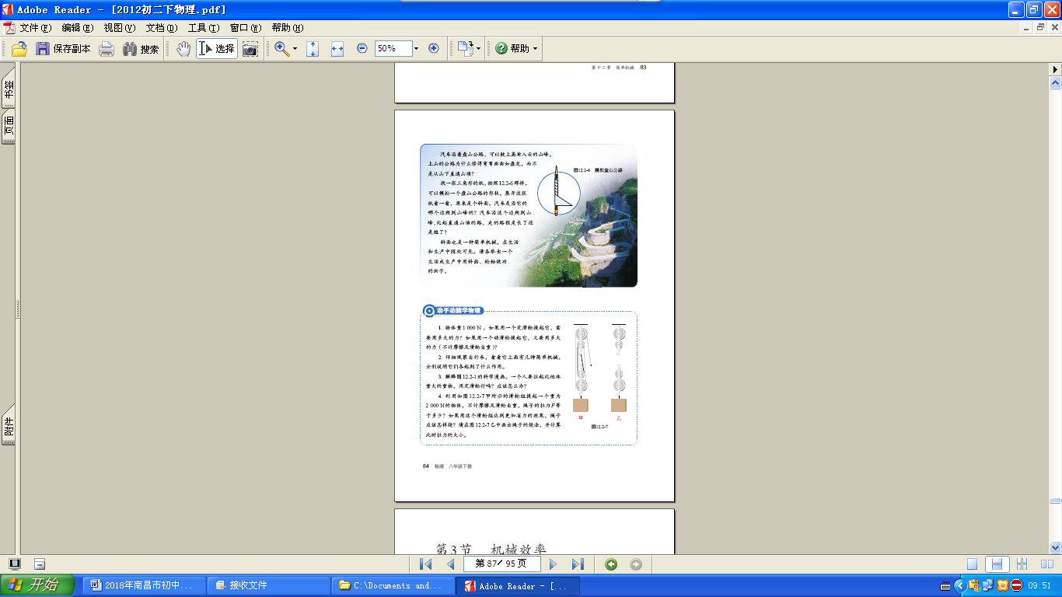

面试试题四
考生注意：
1.面试形式：说课；
2.面试时间：20分钟；
3.面试试题：请针对所附教材中第 1 课时教学内容说课。
